**营运部发（2019）130号 签发人：李坚**

**关于7月“品牌月物料宣传陈列”的通知**

宣传物料及陈列展示要求：

1. **吊旗** 7月吊旗葵花（小儿氨酚黄那敏颗粒）一列、天士力（穿心莲内酯滴丸）一列相互排开如下列图示：

**（部分悬挂【慢病会员招募中】吊旗的的门店，慢病吊旗保留，只更换其他吊旗）**

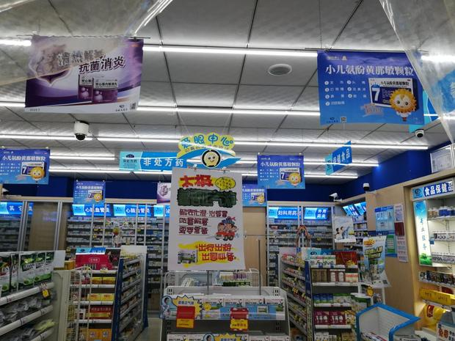

1. **pop** 将**熊胆痔灵膏POP**如下图陈列在药品对应的货架端头。**沉香化气片pop和邦力-曲安奈德益康唑乳膏pop全部去下**

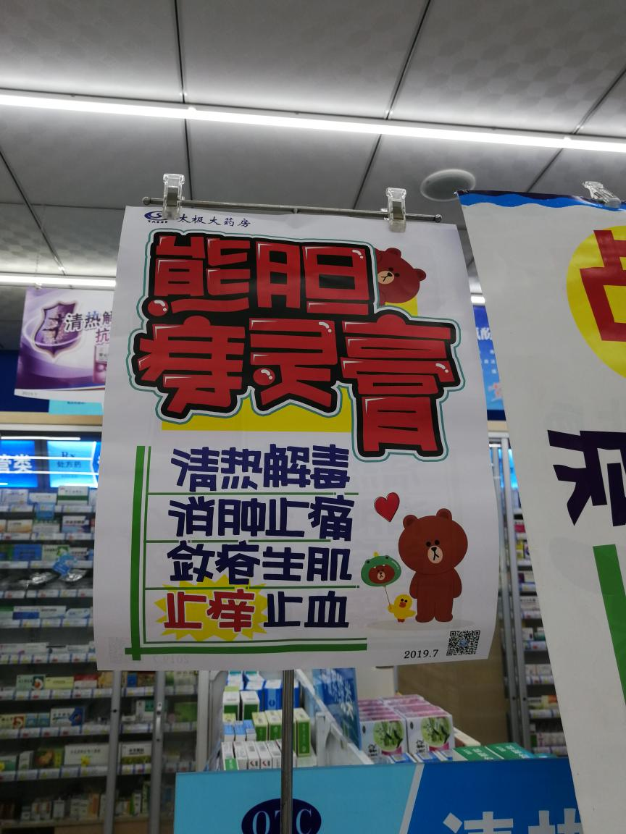

**熊胆痔灵膏pop陈列在药品货架端头，**

**三、五卡 所有五卡不干胶按要求全部陈列在相应位置（插卡、标签、货品相对应），不得漏放、错放；**

**四、 大拇指标识品牌月大拇指标签正确放置在品牌月品种前（葵花、天士力、鲁南）。**

**五、品牌月品种陈列在对应货架首层，至少3个陈列面。**

特别提示：门店只允许统一悬挂公司配送的品牌月物料，不能自行悬挂厂家私下提供的任何物料！违者将按照公司规定进行处罚。

**六、品牌月语音发在邮箱**

**七、检核：**

**门店：**2019年**7月5日下午21点前**完成陈列，片区长要在7**月5日下午22点前**在万店掌核检，门店没有万店掌的，将陈列照片发至片区群由片长核检。不发、迟发、少发，按20元/店收取成长基金。

**营运部：**于**7月5日下午23点**前在万店掌抽查。发现门店执行不到位，片区主管未检核的，片区主管罚款50元，门店罚款50元.

**复检**：片区主管现场巡店及万店掌检核。

营运部

2019年07月02日

主题词： 品牌月陈列 营运部 2019年7月2日印发

打印：张艳 核对：谭莉杨